|  |
| --- |
| BỘ GIÁO DỤC VÀ ĐÀO TẠO  **TRƯỜNG ĐẠI HỌC CẦN THƠ**            **MINH CHỨNG SẢN PHẨM**  **PHẦN MỀM NHÚNG**    **ĐỀ TÀI NGHIÊN CỨU KHOA HỌC CỦA SINH VIÊN**      **NGHIÊN CỨU HỆ THỐNG ĐIỂM DANH BẰNG THẺ TSV2017-12**                        **Cần Thơ, Ngày 30 tháng 11 năm 2017** |

**Cấu trúc thư mục**

# Thư mục Gốc

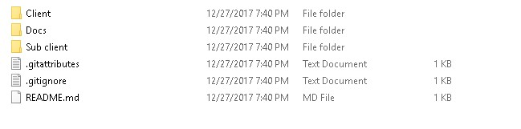

# Thư mục Client

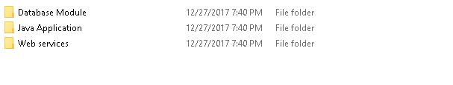

# Thư mục SubClient

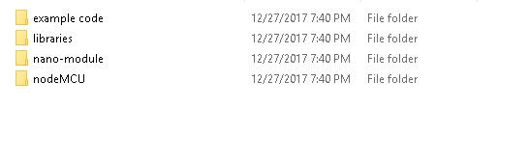

Một số hình ảnh

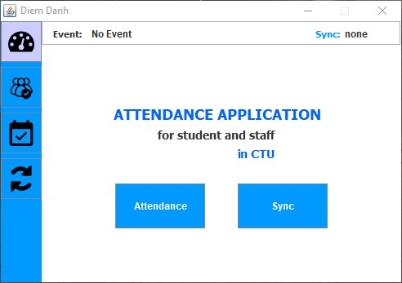

# Màn hình chính

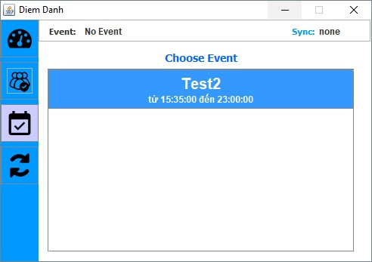

# Màn hình chọn sự kiện

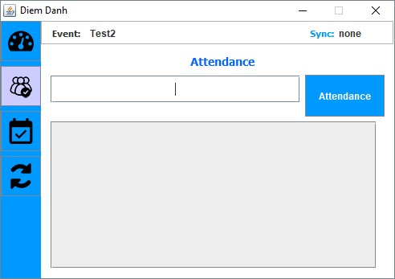

# Màn hình điểm danh

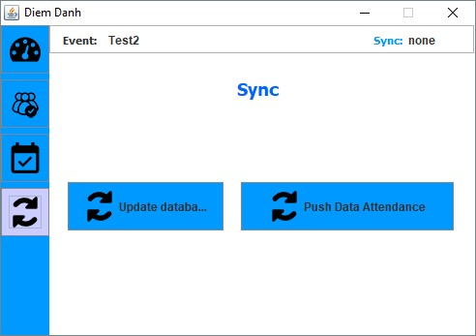

# Màn hình đồng bộ